요구사항 정의서

|  |  |  |  |
| --- | --- | --- | --- |
| 업무명 | 머신_클라이언트 | 작성자 | 지성욱 |
| 항목 | 요구사항 | 전체조건 |
| 서버와 통신 | 서버에 접속이 가능한가   * 서버의 메시지를 받을수 있는가 * 서버에 메시지를 보낼 수 있는가 | 서버의 아이피 결정되어야 함 | 수용 |
| 서버에서 보내온 커맨드가 실행이 가능한가. | * IP 변경이 가능한가 * 이름의 변경이 가능 한가 * 투입 자재의 리스트를 반환 가능한가 * 재 접속이 가능한가 | 서버와 연결이 되어 있어야 커맨드를 받아 올 수 있다 | 수용 |

|  |  |  |  |
| --- | --- | --- | --- |
| 업무명 | 머신_모니터링 | 작성자 | 지성욱 |
| 항목 | 요구사항 | 전체조건 |
| 서버와 통신 | 서버에 접속이 가능한가   * 서버의 메시지를 받을수 있는가 * 서버에 메시지를 보낼 수 있는가 | 서버의 아이피 결정되어야 함 | 수용 |
| 접속된 머신의 확인이 가능한가. | * 접속된 머신에 대해 명령을 보내야 함 * 머신이 동작 중인지 알 수 있어야함 | 서버에 접속이 되어 있어야 함 | 수용 |
| 특정 머신에 명령을 하달할 수 있는가 | * 특정 머신에 명령을 하달 해 제어가능한가 | 서버에 접속이 되어 있어야 함 | 수용 |

|  |  |  |  |
| --- | --- | --- | --- |
| 업무명 | 바코드 출력 | 작성자 | 지성욱 |
| 항목 | 요구사항 | 전체조건 |
| DB와 통신 | * DB와 통신해 품목 테이블의 모든 품목을 가져 와야 합니다. | DB와 통신이 가능해야 합니다. | 수용 |
| 품목을 바코드화 | * 품목을 선택해 바코드로 만들 수 있어야 합니다. | 올바른 바코드라고 인식되어야 합니다. | 수용 |
| 바코드 스캔 | * 만들어진 바코드가 스캐너로 스캔할 경우 올바른 바코드라고 인식이 되는가 | 스캔 결과 품목의 코드가 나와야 합니다. | 수용 |
| 바코드 출력 | * 만들어진 바코드가 원하는 개수만큼 만들어진 이미지가 출력됩니다. | 이미지가 깨지지 않고 올바르게 나와야 합니다. | 수용 |

|  |  |  |  |
| --- | --- | --- | --- |
| 업무명 | 대시보드 | 작성자 | 지성욱 |
| 항목 | 요구사항 | 전체조건 |
| 거래에 대한 정보가 나타나는가 | DB의 거래 테이블에 존재하는 현재 진행중인 거래에 대해 나타나야 합니다. | DB와 통신해 현재 진행중인 거래와 동일해야 합니다. | 수용 |
| 거래를 선택할 경우 상세 정보가 나타나는가 | 진행중인 거래를 선택해 상세 내용을 보여줘야 합니다. | DB와 통신해야 합니다. | 수용 |
| 선택된 거래의 상태가 변경이 되는가 | 거래의 상태를 변경해 진행 단계를 변경 할 수 있어야 합니다. | 변경된 거래상태가 DB에 업데이트 되어야 합니다. | 수용 |
| 선택된 거래의 취소가 가능한가 | 선택된 거래를 취소 할 수 있어야 합니다. | 거래의 취소가 DB에 업데이트 되어야 합니다. | 수용 |
| 실제 거래의 완료까지 진행이 되는가 | 선택된 거래의 상태를 유기적으로 변경해 완료까지 이루어 져야 합니다. | 거래의 상태가 변경되며 연관된 데이터들이 수정되어야 합니다. 무결성이 유지되어야 합니다. | 수용 |

인터페이스 명세서

|  |
| --- |
|  |
|  |
|  |
|  |
|  |
|  |

화면 설계서

대시보드 (MainPage)

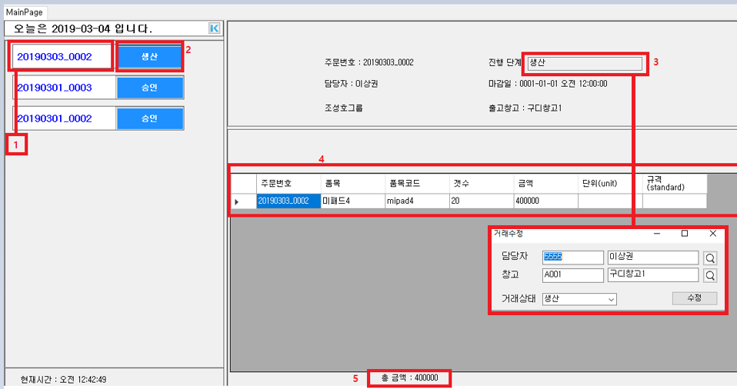

1. DB의 거래테이블의 현재 진행중인 거래 개수만큼의 버튼을 생성하며,  
   해당 거래의 코드를 나타냅니다.
2. 거래의 상태를 보여주며 해당 버튼 클릭할 경우 거래에 대한 상세 내역을 옆 화면에  
   보여줍니다.
3. 현재 거래의 상태를 보여주며 해당 버튼 클릭할 경우 상태와, 담당자, 창고에 대한  
   수정이 가능합니다.
4. 해당 거래의 품목 내역을 나타냅니다.
5. 해당 거래의 모든 품목의 총 금액을 나타냅니다.

바코드 인쇄

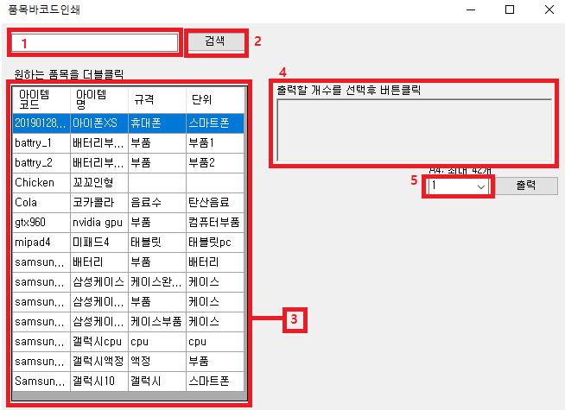

1. 검색의 키워드를 입력하기 위한 텍스트 박스.
2. 검색 버튼 (단축키 Enter로 검색도 가능)
3. 검색된 품목들의 내역이 표시됩니다.
4. 3의 품목을 더블클릭하면 ‘아이템 코드’로 만들어진 바코드의 이미지가 나타납니다.
5. 4의 바코드 이미지로 출력할 만큼의 개수를 선택합니다.

주문 조회

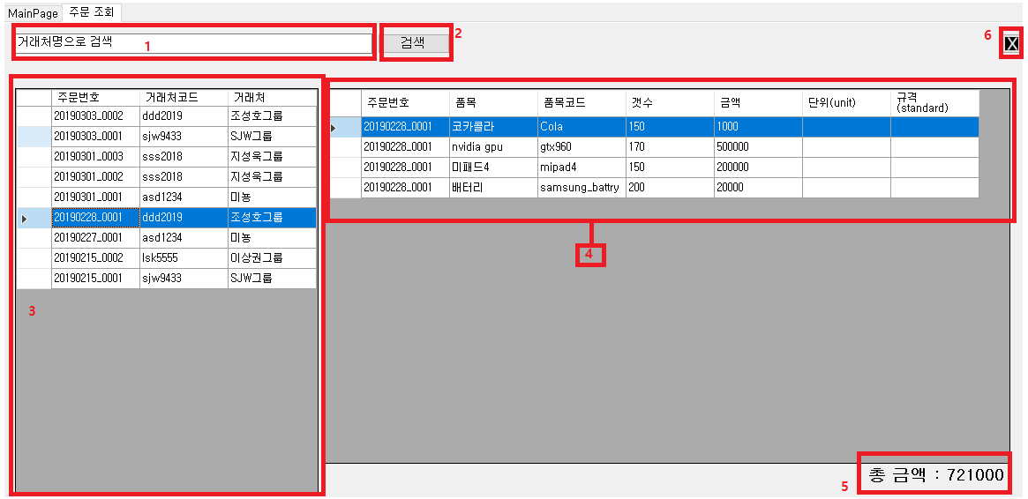

1. 검색 키워드를 입력하기 위한 텍스트 박스
2. 검색 버튼 (단축키 Enter로 검색도 가능)
3. 검색된 주문의 정보가 나타납니다.
4. 3의 주문을 클릭할 경우 해당 주문의 주문 내역이 나타납니다.
5. 해당 주문의 총 금액을 나타냅니다.
6. 해당 주문 조회를 종료하는 버튼 입니다.

머신 클라이언트

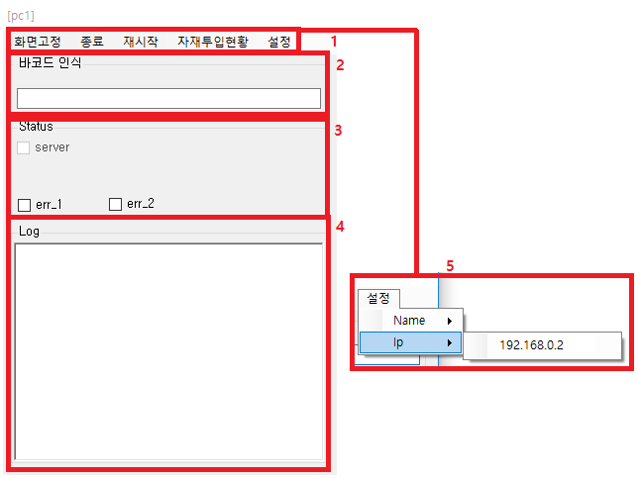

1. 머신 클라이언트의 조작 메뉴입니다.  
   - 화면 고정: 해당 프로그램이 항상 화면에 최상위로 고정됩니다.  
   - 종료: 해당 프로그램이 완전히 종료합니다.  
   - 재 시작: 해당 프로그램이 종료 후 다시 시작합니다.  
   - 자재 투입 현황: 해당 프로그램에서 인식된 자재의 이름과 개수를 보여줍니다.  
   - 설정: 해당 프로그램이 동작하는 ‘머신’의 정보를 수정합니다  
    1) Name: 해당 머신 이름을 변경합니다.  
    2) IP: 머신 서버에 접속하기위한 IP를 변경합니다.
2. 해당 프로그램과 연결된 바코드스캐너가 인식한 바코드를 입력할 때 사용합니다.
3. 해당 프로그램의 상태를 나타냅니다.  
   - server: 머신 서버와 연결이 되어있는지를 확인합니다.  
   - err: 해당 에러가 발생할 경우 체크됩니다.
4. 해당 프로그램에서 일어나는 모든 상황에 대한 이력이 나타납니다.

머신 모니터링

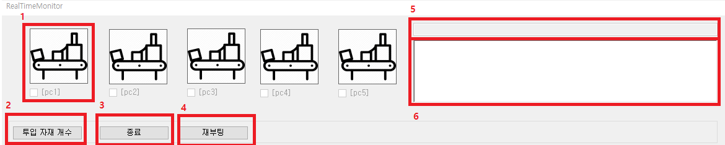

1. 해당 머신 클라이언트가 머신 서버에 접속하게 되면 체크박스에 체크가 됩니다.
2. 특정 머신 에 투입 자재 개수를 요청하기 위한 버튼입니다.  
   접속된 머신 을 선택 후 해당 버튼을 클릭 하면 자재 개수가 호출됩니다.
3. 특정 머신 클라이언트를 종료 하기 위한 버튼입니다.  
   접속된 머신 을 선택 후 해당 버튼을 클릭 하면 종료됩니다.
4. 특정 머신 클라이언트를 재부팅 하기 위한 버튼입니다.  
   접속된 머신 을 선택 후 해당 버튼을 클릭 해 재부팅 합니다.
5. 현 시점에 서버에서 보내온 메시지를 나타냅니다.
6. 서버에서 보내온 메시지의 모든 이력을 나타냅니다.